Звіт з 5-8 пунктів курсової роботи
З дисципліни “Основи веб-програмування”

Група ТВ-43
Студент Конюшок
Семен Олександрович
Github - link

Розділ 5. Розробка механізмів отримання та оновлення даних
Для забезпечення взаємодії між клієнтською частиною (Vanilla JavaScript) та серверним бекендом (Spring Boot) реалізовано повноцінний REST API. Обмін даними здійснюється у форматі JSON, що забезпечує легкість та універсальність передачі структур даних .
Ключові механізми:
- Асинхронні запити: Використання Fetch API на стороні фронтенду дозволяє оновлювати дані на сторінці без її повного перезавантаження.
- DTO (Data Transfer Objects): Для оптимізації трафіку та приховування внутрішньої структури БД використовуються спеціальні об'єкти передачі даних, які містять лише необхідні для конкретного запиту поля.
- Обробка методів:
  - GET: Отримання списку книг, категорій та історії замовлень .
  - POST: Реєстрація, авторизація та ініціалізація замовлень .
  - PATCH/PUT: Оновлення профілю та зміна статусів доставки.

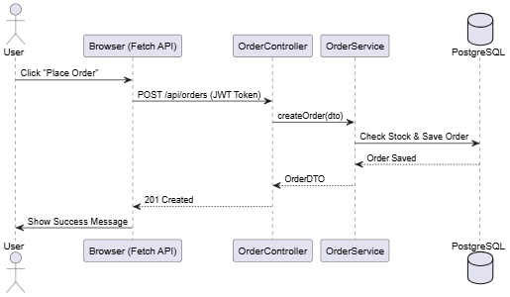
Опис: Діаграма демонструє шлях запиту від натискання кнопки «Купити» у браузері до створення запису в БД та відправки відповіді клієнту.

Розділ 6. Розробка бази даних для збереження та отримання інформації
В основі системи лежить реляційна база даних PostgreSQL, яка обрана завдяки її високій надійності та підтримці складних зв'язків. Взаємодія з БД реалізована через Spring Data JPA, що дозволяє оперувати об'єктами Java замість написання прямих SQL-запитів.
Основні характеристики:
- Автоматизація міграцій: Використання Flyway гарантує, що структура таблиць буде ідентичною на всіх етапах розробки та розгортання.
- Структура даних: БД включає таблиці для користувачів, книг, категорій, замовлень та позицій замовлень (OrderItems) .
- Цілісність: Реалізовано каскадні оновлення та механізм Soft Cancel для повернення книг на склад при скасуванні замовлення.

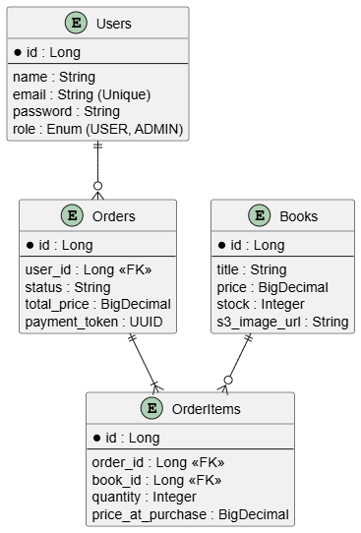
Опис: Схема зв'язків між основними таблицями бази даних: користувачами, товарами та замовленнями.
Розділ 7. Інтеграція сторонніх сервісів в систему
Для реалізації сучасного функціоналу e-commerce платформи було інтегровано хмарну інфраструктуру AWS:
- Amazon S3: Використовується для зберігання обкладинок книг. Це дозволяє не перевантажувати базу даних великими файлами та забезпечує швидку віддачу контенту користувачам.
- Amazon SES: Система автоматично генерує та відправляє транзакційні листи. Наприклад, після замовлення користувач отримує email із посиланням на оплату.
- Amazon SQS: Реалізує асинхронну логіку доставки. Коли статус замовлення змінюється на PAID, подія відправляється в чергу, і через певний час (імітація логістики) автоматично оновлюється на SHIPPED.

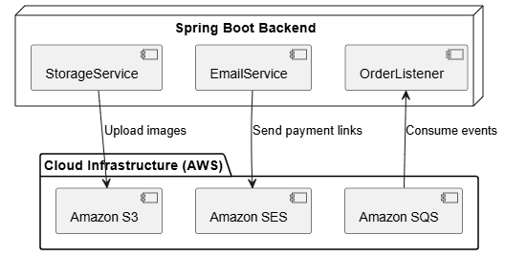
Опис: Візуалізація взаємодії Spring Boot бекенду з сервісами S3, SES та SQS.

Розділ 8. Створення серверної архітектури додатку
Архітектура додатку базується на принципах модульності та безпеки, використовуючи можливості Spring Boot 3 та Java 21.
Ключові рівні архітектури:
- Controller Layer: Обробка HTTP-запитів, валідація вхідних даних.
- Service Layer: Реалізація основної бізнес-логіки (розрахунок вартості, перевірка залишків).
- Repository Layer: Абстракція доступу до PostgreSQL.
- Security Layer (Spring Security + JWT): Реалізовано stateless-аутентифікацію. Користувач отримує JWT-токен, який дає доступ до захищених ресурсів відповідно до його ролі (Admin/User).

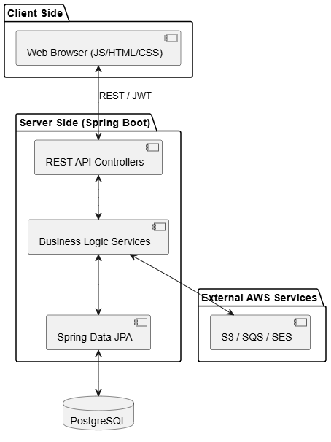
Опис: Схема, що поєднує фронтенд, бекенд, БД та хмарні сервіси в єдину екосистему.

